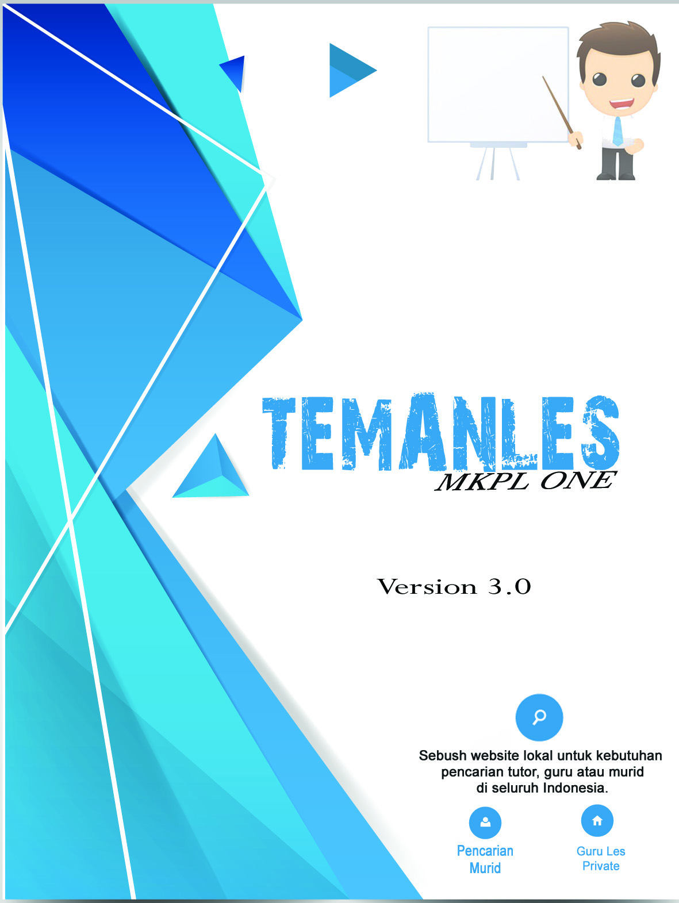

# PENDAHULUAN

## Deskripsi Umum Dokumen

SKPL ini dibuat untuk memenuhi tugas akhir Manajemen konfigurasi perangkat lunak yang berisikan kebutuhan mengenai sistem yang akan dibuat oleh penulis. Didalam dokumen ini terdapat 3 bagian.

Dalam bagian pertama terdapat tujuan penulisan dokumen yang berisikan deskripsi umum tentang sistem yang akan dibangun, lingkup masalah yang berisikan masalah yang akan di selesaikan dengan sistem yang akan dibuat, berikutnya terdapat definisi, istilah dan singkatan yang berisikan pengertian dari kata – kata dari sistem yang akan dibangun, kemudian terdapat aturan penomoran untuk mendefinisikan kebutuhan fungsional maupun non - fungsional dan refrensi.

Pada bagian kedua berisikan tentang deskripsi sistem yang akan dibuat penulis yang di dalamnya terdapat deskripsi umum sistem yang mencakup tentang alur dari sistem yang akan dibuat, deskripsi umum perangkat lunak yang berisikan tentang fitur apa saja yang ada di dalamnya, fungsi/produk perangkat lunak yang berisikan tentang fungsi dari fitur dari sistem yang akan dibuat, karakteristik pengguna dari sistem berisikan tentang apa saja fitur yang dapat digunakan dari berbagai aspek pengguna, dan batasan pembuatan sistem serta ruang lingkup pengoperasian yang berisikan standar minimal untuk menjalakan sistem informasi yang akan dibangun.

Bagian ketiga berisikan deskripsi kebutuhan dari perangkat lunak yang akan dibuat seperti identifikasi kebutuhan perangkat lunak berdasarkan permasalahan yang ada, kebutuhan fungsional dan non fungsional yang diperlukan untuk sistem yang akan dibangun, kebutuhan antarmuka eksternal serta pemodelan kebutuhan yang pemodelannya menggunakan use case diagram, use case scenario, sequence diagram dan class diagram.

## Tujuan Penulisan Dokumen

Dokumen ini berisi penjelasan mengenai cara penggunaan beserta penulisan Spesifikasi Kebutuhan Perangkat Lunak (SKPL) untuk Sistem Informasi Pencarian Guru Les Privat(TemanLes) berbasis website. Tujuan penulisan dokumen SKPL ini yaitu :

1. Sebagai dokumentasi dari segala aktifitas yang dilakukan selama perancangan perangkat lunak dan pengembangan perangkat lunakSistem Informasi Pencarian Guru Les Privat(TemanLes) berbasis website.
2. Memberikan penjelasan mengenai perangkat lunak yang akan dibangun baik gambaran umum maupun gambaran perangkat lunak secara detail.
3. Dapat digunakan sebagai acuan teknis oleh pengembang perangkat lunak dalam membangun perangkat lunak Sistem Informasi Pencarian Guru Les Privat(TemanLes) ke tahap selanjutnya.

## Lingkup Masalah

Sistem Informasi Pencarian Guru Les Privat(TemanLes) adalah suatu perangkat lunak yang dirancang berbasis website. Perangkat lunak ini berfungsi sebagai jembatan informasi antara pengguna yang mencari guru les privat dan pengguna yang menawarkan jasa guru les privat. Dalam sistem ini terdapat tiga aktor yang terlibat yaitu pengguna, member serta admin sistem. Pengguna hanya dapat melihat website TemanLes dan dapat melihat iklan yang telah dibuat oleh member. Member dapat membuat iklan penawaran jasa guru privat atau pencarian guru les privat dan admin sistem dapat masuk dan keluar sistem untuk mengolah data atau mengedit informasi yang terkait website TemanLes.

Melalui sistem ini, diharapkan dapat mempermudah pengguna untuk mencari guru les privat yang diinginkan atau dapat mempermudah pengguna yang ingin menawarkan dirinya sebagai guru dengan cara membuat iklan pada website TemanLes. Dengan mudahnya akses website TemanLes, permasalahan susahnya mencari guru les privat yang sesuai keinginan dapat teratasi, dan juga terbukanya lowongan pekerjaan untuk para lulusan muda dalam mencari pengalaman mengajar. Aturan Penomoran

**Kebutuhan Fungsional :**

Contoh : TLES– 1 – 001 : Representasi kebutuhan fungsional sistem aplikasi TemanLes dengan nomor 001.

Kode : TLES– 1 – 001

Digit / nomor kebutuhan

Nomor jenis kebutuhan fungsional

nama sistem Pencarian Guru dan Murid

**Kebutuhan Non Fungsional :**

Contoh : TLes– 2 – 001 : Representasi kebutuhan non fungsional sistem aplikasi TemanLesdengan nomor 001.

Kode : TLes– 2 – 001

nama sistem Pencarian Guru dan Murid

Digit / nomor kebutuhan

Nomor jenis kebutuhan Non fungsional

# DESKRIPSI SISTEM

## Deskripsi Umum Sistem

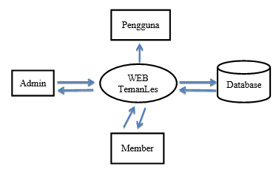

Gambar 1 Deskripsi Umum Sistem

## Deskripsi Umum Perangkat Lunak

Perangkat lunak TemanLes dibuat dengan tujuan untuk memudahkan pengguna yang ingin mencari guru les privat dan pengguna yang ingin menawarkan jasa mengajar les secara private. Untuk dapat memasang iklan pada website teman les, pengguna diwajibkan untuk registrasi terlebih dahulu. Pengguna yang telah registrasi dapat dibilang sebagai member. Dalam sistem ini terdapat tiga aktor yang berperan dalam mengakses dan mengelola sistem, diantaranya yaitu admin sistem yang dapat mengelola website, pengguna biasa dapat melihat iklan yang telah dibuat oleh member, dan member dapat memasang iklan penawaran jasa sebagai guru atau iklan pencarian guru les privat serta dapat berkomentar dan saling berkirim pesan sesama member.

Perangkat lunak TemanLes ini dikelola oleh admin sistem, admin sistem dapat masuk dan keluar ke sistem untuk dapat mengolah database sistem. Admin sistem dapat melihat dan mengahapus data yang ada di dalam sistem. Pengguna biasa adalah pengunjung website yang belum registrasi dalam sistem dan hanya dapat melihat iklan.

Sedangkan member merupakan pengguna yang telah terdaftar atau sudah melakukan registrasi dan dapat memasang iklan penawaran jasa sebagai guru les privat atau memasang iklan pencarian guru les privat. Dalam sistem, iklan yang telah dibuat akan dipisahkan antara pencarian guru les dan penawaran jasa guru les. Untuk dapat berinteraksi antara pembuat iklan dengan pengguna disediakan fitur pesan dan komentar.

## Fungsi Produk/Perangkat Lunak

Fungsi-fungsi yang dimiliki oleh perangkat lunak TemanLes adalah :

Terdapat fitur-fitur yang disediakan untuk pengguna yang ingin mengakses web TemanLes :

* Registrasi

Pengguna dapat melakukan registrasi untuk mendaftar sebagai member yang nantinya berguna untuk proses login kedalam sistem.

* Login

Pengguna dapat melakukan login ke dalam sistem setelah pengguna melakukan pendaftaran untuk menentukan hak akses di dalam sistem.

* Menampilkan beranda

Pengguna dapat melihat beranda web TemanLes sehingga dapat mengetahui informasi awal yang berkaitan dengan TemanLes.

* Menampilkan daftar iklan

Pengguna dapat melihat iklan yang telah dibuat oleh member sesuai dengan kategori iklan, nama dari pembuat iklan serta jenjang pendidikan dari pembuat iklan.

* Menampilkan detail iklan

Menampilkan halaman detail iklan yang di dalamnya terdapat nama pembuat iklan,foto pembuat iklan, Judul iklan, kategori, jenjang pendidikan, deskripsi iklan dan menampilkan setiap komentar yang masuk pada iklan disertai nama dan foto pengirim juga waktu pada saat komentar dikirim.

TemanLes menyediakan fitur-fitur untuk member diantaranya adalah :

* Menampilkan Profil

Member dapat melihat profil yang telah dibuat dan terdapat menubar untuk member dapat mengakses fitur kelola profil, iklan dan pesan melalui halaman profil

* Edit profil

Member dapat melihat data profil member yang sebelumnya disimpan dan dapat mengubah data diri yang telah diinputkan pada saat registrasi.

* Buat Iklan

Member dapat membuat iklan dengan pilihan pencarian guru atau pencarian murid dengan menginputkan beberapa data.

* Hapus Iklan

Member dapat menghapus iklan yang telah dibuat.

* Edit Iklan

Member dapat melihat data iklan yang sebelumnya telah dibuat dan member dapat mengedit  iklan yang telah dibuat.

* Buat Komentar

Member dapat membuat komentar pada sebuah iklan.

* Kirim Pesan

Member dapat saling berikirim pesan, serta dapat melihat nama pengirim pesan, waktu ketika pesan dikirim dan keterangan apakah pesan sudah dibaca atau belum oleh penerima pesan, dan member dapat melihat notifikasi pesan baru yang diterima pada halaman profil

* Menampilkan Profil Member Lain

Member dapat melihat profil dari member lain yang berisi tentang nama, nomor telepon, email, alamat, deskripsi serta foto dari pembuat iklan.

TemanLes menyediakan fitur-fitur untuk Admin Sistem diantaranya adalah :

* Login Admin

Admin dapat melakukan login ke dalam sistem dengan menginputkan email, dan password untuk mendapatkan hak akses.

* Menampilkan Daftar Member

Admin dapat melihat daftar pengguna yang telah terdaftar sebagai Member.

* Menghapus Akun Member

Admin dapat meghapus akun Member.

* Menampilkan daftar Iklan

Admin dapat melihat halaman iklan yang telah dibuat oleh Member.

* Menghapus Iklan

Admin dapat menghapus iklan yang dibuat oleh Member.

## Karakteristik Pengguna

Tabel 2 Karakteristik Pengguna

|  |  |  |
| --- | --- | --- |
| **No** | **Identifikasi Pengguna** | **Karakteristik** |
| 1 | Pengguna | * Registrasi * Menampilkan beranda * Menampilkan Daftar Iklan Cari Guru * Menampilkan Detail Iklan Cari Murid |
| 2 | Member | * Login * Menampilkan Profil * Edit Profil * Buat iklan Cari Guru atau Murid * Hapus Iklan Cari Guru atau Murid * Edit Iklan Cari Guru atau Murid * Buat Komentar * Kirim Pesan * Menampilkan Profil Member Lain |
| 3 | Admin sistem | * Login Admin * Menampilkan Daftar Member * Menghapus Akun Member * Menampilkan Iklan * Menghapus Iklan |

## Batasan

Batasan-batasan yang digunakan pada pengembangan perangkat lunak ini adalah :

* Perangkat lunak dikembangkan dengan DBMS MySQL.
* Perangkat lunak harus terhubung ke jaringan internet agar dapat berfungsi dan perangkat yang memiliki web browser.

# DESKRIPSI KEBUTUHAN PERANGKAT LUNAK

## Identifikasi Kebutuhan PL

Cara kami dalam mengidentifikasikan kebutuhan perangkat lunak pada web TemanLes ini yaitu dengan melihat permasalahan pada pencarian guru les privat yang sering terjadi di sekitar kami, dalam kasus tersebut sulitnya menemukan pilihan guru les privat yang sesuai dengan yang diinginkan, belum lagi informasi pencarian guru privat yang biasa disebar di media sosial sering tidak *up to date*. Ditambah lagi banyaknya orang yang memiliki kemampuan dan kemauan mengajar yang baik tidak memiliki jaringan untuk memasarkan dirinya sendiri untuk menjadi seorang guru les privat.

Dari permasalahan-permasalahan tersebut, kami berinisiatif untuk membuat solusi berupa pembuatan suatu sistem informasi guru les privat berbasis website yang dapat mewadahi orang yang ingin mencari guru les privat dan pengajar yang ingin menawarkan jasa guru les privat secara lebih mudah dan efisien.

Aktifitas yang kami lakukan dalam melakukan identifikasi kebutuhan adalah dengan berdiskusi bersama beberapa mahasiswa yang pernah atau ingin menjadi guru les privat serta melakukan diskusi dengan beberapa pelajar. Adapun permasalahan yang sering terjadi adalah sebagai berikut :

* Sulitnya mencari guru les privat dengan beberapa kriteria yang diinginkan dengan cepat.
* Penyebaran informasi pencarian guru les lewat media sosial sering tidak efesien bagi sebagian calon guru les privat karena dinilai sulit untuk mengetahui apakah lowongan pencarian tersebut masih berlaku atau tidak.
* Informasi yang terdapat pada pengumuman pencarian guru les privat di media sosial sulit untuk di verfikasi.
* Tidak ada nya wadah untuk para pengajar guru les privat yang ingin menawarkan jasa nya secara *realtime*.

Dari hasil diskusi tersebut, kami akan memberikan beberapa fitur antara lain, pengunjung website sebelumnya harus registrasi terlebih dahulu untuk dapat status menjadi member dari sebelumnya hanya pengguna, setelah registrasi member dapat membuat iklan mengenai pencarian guru les privat atau iklan penawaran menjadi guru les privat. Untuk dapat berdiskusi satu sama lain, sistem menyediakan fitur komentar dan pesan.

## Kebutuhan Fungsional dan Non Fungsional

### Kebutuhan Fungsional

Pengguna : pengguna

Tabel 3 Kebutuhan Fungsional Pengguna

|  |  |  |  |
| --- | --- | --- | --- |
| No. | Kode Fungsi | Nama Fungsi | Deskripsi |
| 1. | TLES-1-001 | Registrasi | 1. Sistem menyediakan form registrasi yang terdiri dari inputan Nama, Email, password, Nomor telepon, Alamat, Deskripsi, input file untuk foto dan tombol Daftar. 2. Sistem dapat mengenali email yang telah terdaftar sebelumnya, sehingga dapat mencegah adanya email ganda. 3. Sistem menyediakan fungsi registrasi yang dapat menambahkan data pengguna ke dalam database. |
| 3. | TLES-1-002 | Menampilkan beranda | 1. Sistem dapat menampilkan halaman beranda yang berisi tentang perkenalan website TemanLes. |
| 4. | TLES-1-003 | Menampilkan Daftar Iklan Cari Guru dan Murid | 1. Sistem dapat menampilkan iklan sesuai kategorinya masing masing. 2. Sistem dapat menampilkan nama pembuat iklan, kategori iklan dan jenjang pendidikan pada setiap list iklan. |
| 5. | TLES-1-004 | Menampilkan detail Iklan Cari Guru dan Murid | 1. Sistem dapat menampilkan halaman detail iklan yang di dalamnya terdapat nama pembuat iklan,foto pembuat iklan, Judul iklan, kategori, jenjang pendidikan dan deskripsi iklan. |

Pengguna : Member

Tabel 4 Kebutuhan Fungsional Member

|  |  |  |  |
| --- | --- | --- | --- |
| No. | Kode Fungsi | Nama Fungsi | Deskripsi |
|  | TLES-1-005 | Login | 1. Sistem menyediakn form login yang terdiri dari inputan username, password dan tombol login.   Sistem menyediakan fungsi login untuk memvalidasi inputan username dan password pengguna agar mendapat hak akses sebagai member. |
| 1. | TLES-1-006 | Menampilkan Profil | 1. Sistem dapat menyediakan fungsi untuk menampilkan profil member. 2. Sistem menyediakan menubar agar member dapat mengakses fitur kelola profil, iklan dan pesan melalui halaman profil. |
| 2. | TLES-1-007 | Edit Profil | 1. Sistem menyediakan form bagi member untuk dapat mengubah data diri yang telah di inputkan saat registrasi seperti nama, email, password, Nomor telepon, alamat, deskripsi dan foto. 2. Sistem dapat menyediakan fungsi untuk menampilkan data profil member yang sebelumnya disimpan dan menempatkan di fieldnya masing masing untuk diubah. 3. Sistem menyediakan fungsi update untuk mengubah data member yang telah tersimpan di database. |
| 3. | TLES-1-008 | Buat Iklan Cari Guru atau Murid | 1. Sistem menyediakan form untuk membuat iklan baru yang terdiri dari inputan judul, kategori pencarian, jenjang pendidikan, deskripsi dan tombol buat iklan. 2. Sistem menyediakan dua kategori yakni iklan pencarian guru dan iklan pencarian murid. 3. Sistem menyediakan pilihan input jenjang pendidikan mulai dari SD, SMP, SMA, MAHASISWA dan UMUM. Untuk setiap iklan hanya dapat memilih satu jenjang pendidikan . 4. Sistem menyediakan fungsi buat iklan untuk menyimpan iklan yang telah dibuat ke database. |
| 4. | TLES-1-009 | Hapus Iklan Cari Guru atau Murid | 1. Sistem menyediakan halaman bagi member untuk memilih iklan yang akan dihapus. 2. Sistem menyediak fungsi untuk menghapus iklan. |
| 5. | TLES-1-010 | Edit Iklan Cari Guru atau Murid | 1. Sistem menyediakan form bagi member untuk dapat mengubah data iklan yang telah di buat sebelumnya seperti judul iklan, kategori iklan, jenjang pendidikan dan deskripsi iklan. 2. Sistem dapat menyediakan fungsi untuk menampilkan data iklan yang sebelumnya dibuat dan menempatkan di fieldnya masing masing untuk diubah. 3. Sistem menyediakan fungsi update untuk mengubah data member yang telah tersimpan di database. |
| 6 | TLES-1-011 | Buat Komentar | 1. Sistem menyediakan form berupa textfield dan tombol kirim pada halaman detail iklan agar member dapat memberikan komentar pada sebuah iklan. 2. Sistem menyediakan fungsi untuk menyimpan komentar yang telah dikirim member ke dalam database. |
| 7 | TLES-1-012 | Kirim Pesan | 1. Sistem menyediakan halaman untuk member saling berkirim pesan 2. Sistem dapat menampilkan nama pengirim pesan, waktu ketika pesan dikirim dan keterangan apakah pesan sudah dibaca atau belum oleh penerima. 3. Sistem menyediakan fungsi untuk menampilkan notifikasi pesan baru pada halaman profil.   Sistem menyediakan fungsi untuk menyimpan pesan ke dalam database |
| 8 | TLES-1-013 | Menampilkan Profil Member Lain | 1. Sistem menyediakan halaman untuk melihat profil dari member lain dan menampilkan data data seperti Nama, Nomor Telepon, email, Alamat, deskripsi dan foto. 2. Sistem menyediakan halaman berisi daftar iklan yang telah dibuat oleh member yang sedang dikunjungi halaman profilnya.   Sistem menyediakan tombol untuk mengirim pesan. |
| 9 | TLES-1-014 | Logout | Aktor dapat keluar sistem |

Kebutuhan Non Fungsional

Tabel 6 Kebutuhan Non Fungsional

|  |  |  |  |
| --- | --- | --- | --- |
| No. | Kode Fungsi | Nama Fungsi | Deskripsi |
| 1. | TLES-2-001 | Availability | Ketersediaan sistem dalam waktu 24 jam setiap hari nya. |
| 2. | TLES-2-002 | Performance | Sistem harus dapat menerima permintaan informasi kurang dari 10 detik. |
| 3. | TLES-2-003 | Reliability | Sistem harus mempunyai komponen-komponen hardware yang andal dan tidak boleh gagal beroprasi. |
| 4. | TLES-2-004 | Security | Sistem harus mempunyai sistem autentifikasi untuk Admin berupa email dan password khusus. Dan untuk member menggunakan sistem autentifikasi Hash MD5 untuk mengenskripsi password mereka. |

## Pemodelan Kebutuhan

### Use Case

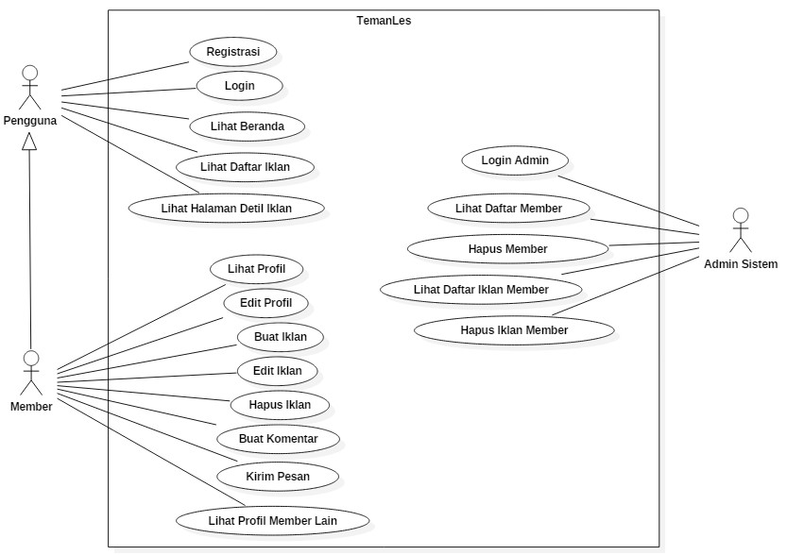

Gambar 2 Use Case Diagram

Use case Diagram TemanLes yang kami buat terdapat tiga aktor yaitu Pengguna, Admin sistem, dan Member. Member adalah spesifikasi dari pengguna. Disisi pengguna dapat melakukan registrasi, login, lihat beranda, lihat daftar iklan, lihat halaman detail iklan. Untuk member dapat melihat profil, edit profil, buat iklan, edit iklan, hapus iklan, buat komentar, kirim pesan dan lihat profil member lain. Dan untuk admin sistem dapat login, lihat daftar member, hapus member, lihat daftar iklan member serta dapat hapus iklan member.

### Use Case Scenario

#### TLES-1-001

Tabel 7 Use Case Scenario Registrasi

|  |  |
| --- | --- |
| Nama Use Case | Registrasi |
| Aktor | Pengguna |
| Deskripsi | Pengguna melakukan Registrasi ke web TemanLes dengan memasukan data ke dalam form yang telah disediakan. |
| Pre-condition | Pengguna berada di halaman beranda. |
| Main flow | 1. Pengguna mengklik tombol login yang berada di menu bar sebelah kanan. 2. Pengguna mengklik tombol “Belum Punya Akun?”. 3. Sistem menerima request tersebut dan menampilkan halaman registrasi yang berisi form input Nama, email, Password, alamat, deskripsi dan input foto.   Pengguna memasukkan data sesuai field pada form registrasi.  Pengguna mengklik tombol daftar  Sistem menerima request tersebut dan menambah data ke dalam database.  Sistem menampilkan halaman login. |
| Alternative flows | pengguna tidak menginputkan salah satu field pada form registrasi.  pengguna mengklik tombol daftar  Sistem menampilkan pesan “Field tidak boleh kosong”. |
| pengguna menginputkan email yang telah terdaftar pada web TemanLes  Pengguna mengklik tombol daftar.  Sistem menampilkan halaman error dengan pesan “**Email Ganda !** Email yang anda gunakan telah digunakan member lain.” |
| Post-condition | Halaman log in tampil di layar pengguna. |

#### TLES-1-002

Tabel 8 Use Case Scenario Login

|  |  |
| --- | --- |
| Nama use case | Login |
| Aktor | Pengguna |
| Deskripsi | Pengguna melalui tahap validasi username dan password untuk dapat mengakses sistem sebagai member. |
| Pre-condition | Pengguna telah masuk ke halaman log in. |
| Main flow | Pengguna menginputkan username dan password, kemudian mengklik tombol login.  Sistem memvalidasi username dan password pengguna dengan data yang tersimpan di dalam database.  Sistem membuat session untuk member.  Sistem menampilkan halaman profil member. |
| Alternative flow | 1. Pengguna menginputkan username dan password, yang tidak sesuai dengan record di database, kemudian mengklik tombol login 2. Sistem mengecek ke database dan menemukan ketidaksesuaian inputan dengan data di database 3. sistem menampilkan pesan eror, “Username atau Password yang anda masukkan salah.” |
| pengguna tidak menginputkan salah satu field pada form login.  pengguna mengklik tombol login  Sistem menampilkan pesan “Field tidak boleh kosong”. |
| Post-condition | halaman profil tampil di layar pengguna. |

#### TLES-1-003

Tabel 9 Use Case Scenario Lihat Beranda

|  |  |
| --- | --- |
| Nama Use Case | Lihat Beranda |
| Aktor | Pengguna |
| Deskripsi | Pengguna dapat melihat isi beranda web TemanLes yang berisi perkenalan tenang web TemanLes. |
| Pre-condition | Pengguna berada pada salah satu halaman web TemanLes. |
| Main flow | 1. Pengguna mengklik tombol “TemanLes” yang berada di menubar. 2. Sistem menerima request dan menampilkan halaman beranda. |
| Alternative flows | - |
| Post-condition | Halaman beranda tampil di layar pengguna. |

#### TLES-1-004

Tabel 10 Use Case Scenario Lihat Daftar Iklan

|  |  |
| --- | --- |
| Nama use case | Lihat Daftar Iklan |
| Aktor | Pengguna |
| Deskripsi | Pengguna dapat melihat daftar iklan sesuai kategorinya. |
| Pre-condition | Pengguna berada pada halaman beranda. |
| Main flow | 1. Pengguna mengklik kategori iklan yang ada di menubar 2. Sistem menerima request tersebut dan mengambil data iklan di database 3. Sistem menampilkan halaman berisi daftar iklan sesuai kategori yang dipilih. |
| Alternative flow | Jika tidak terdapat iklan, sistem akan menampilkan pesan “iklan belum tersedia”. |
| Post-condition | Halaman daftar iklan tampil di layar pengguna sesuai kategori yang dipilih. |

#### TLES-1-005

Tabel 11 Use Case Scenario Lihat Halaman Detail iklan

|  |  |
| --- | --- |
| Nama use case | Lihat Halaman Detail Iklan |
| Aktor | Pengguna. |
| Deskripsi | Pengguna dapat melihat halaman detail iklan yang berisi deskripsi dari iklan tersebut, nama pembuat iklan dan komentar yang masuk pada iklan tersebut. |
| Pre-condition | Pengguna berada pada halaman daftar iklan. |
| Main flow | 1. pengguna mengklik judul salah satu iklan. 2. Sistem menerima request tersebut lalu mengambil data iklan dan komentar di database 3. Sistem menampilkan halaman detail iklan yang berisi deskripsi iklan, nama pembuat iklan dan komentar yang masuk. |
| Alternative flow | - |
| Post-condition | Halaman berisi detail iklan dan daftar komentar tampil di layar pengguna. |

#### TLES-1-006

Tabel 12 Use Case Scenario Lihat Profil

|  |  |
| --- | --- |
| Nama use case | Lihat Profil |
| Aktor | Member |
| Deskripsi | Member dapat melihat halaman profil yang berisi data diri mereka dan beberapa tombol untuk mengakses fitur pilihan untuk profil, iklan dan pesan |
| Pre-condition | Member sudah login ke dalam sistem dan berada di halaman beranda |
| Main flow | 1. Member mengklik tombol dengan tulisan nama mereka di pojok kanan menubar. 2. Sistem menampilkan dropdown dengan list profil dan logout. 3. Sistem menerima request dan mengambil data member di database 4. Sistem menampilkan halaman profil. |
| Alternative flow | - |
| Post-condition | Halaman profil tampil di layar pengguna. |

#### TLES-1-007

Tabel 13 Use Case Scenario Edit Profil

|  |  |
| --- | --- |
| Nama use case | Edit Profil |
| Aktor | Member |
| Deskripsi | Member dapat mengubah data diri mereka yang tersimpan ketika pertama kali melakukan registrasi. |
| Pre-condition | Member sudah login ke dalam sistem dan berada pada halaman profil. |
| Main flow | 1. Member mengklik tombol edit profil pada menubar. 2. Sistem menerima request tersebut dan menampilkan halaman edit profil 3. Member mengisikan data baru pada form edit profil 4. Member menekan tombol simpan 5. Sistem menerima request dan menyimpan peruahan kedalam database 6. Sistem mengganti data pada session member 7. Sistem menampilkan halaman profil |
| Alternative flow | Member tidak menginputkan salah satu field pada form edit profil.  member mengklik tombol simpan.  Sistem menampilkan pesan “Field tidak boleh kosong”. |
| Member menginputkan email yang telah terdaftar pada web TemanLes  member mengklik tombol simpan.  Sistem menampilkan halaman error dengan pesan “**Email Ganda !** Email yang anda gunakan telah digunakan member lain.” |
| Post-condition | Data telah di ubah pada database dan halaman profil tampil di layar member. |

#### TLES-1-008

Tabel 14 Use Case Scenario Buat Iklan

|  |  |
| --- | --- |
| Nama use case | Buat Iklan |
| Aktor | Member |
| Deskripsi | Member dapat membuat iklan baru. |
| Pre-condition | Member sudah login ke dalam sistem dan berada pada halaman profil. |
| Main flow | Member mengkllik tombol buat iklan pada menubar.  Sistem menerima request tersebut dan menampilkan halaman buat iklan.  Member mengisi form Judul, Kategori, Deskripsi, dan jenjang pendidikan.  Member mengklik tombol “Buat iklan”.  Sistem menerima request tersebut dan menyimpan data iklan ke dalam database.  Sistem menampilkan halaman daftar iklan yang telah dibuat member. |
| Alternative flow | Member tidak menginputkan salah satu field pada form Buat iklan.  member mengklik tombol buat iklan.  Sistem menampilkan pesan “Field tidak boleh kosong”. |
| Post-condition | Data Iklan baru disimpan di database dan halaman daftar iklan tampil di layar member. |

#### TLES-1-009

Tabel 15 Use Case Scenario Hapus Iklan

|  |  |
| --- | --- |
| Nama use case | Hapus Iklan |
| Aktor | Member |
| Deskripsi | Member dapat menghapus iklan yang telah dibuat sebelumnya. |
| Pre-condition | Member sudah login ke dalam sistem dan berada di halaman profil. |
| Main flow | 1. Member mengklik tombol “iklan saya” yang berada pada menubar. 2. Sistem menerima request dan mengambil data iklan dari database 3. Sistem menampilkan daftar iklan yang telah dibuat member. 4. Member mengklik tombol hapus yang berada di bawah judul iklan. 5. Sistem menerima request tersebut dan menghapus iklan di database. 6. Sistem menampilkan halaman daftar iklan. |
| Alternative flow | - |
| Post-condition | Iklan berhasil terhapus dari database dan sistem menampilkan halaman daftar iklan. |

#### TLES-1-010

Tabel 16 Use Case Scenario Edit Iklan

|  |  |
| --- | --- |
| Nama use case | Edit Iklan |
| Aktor | Member |
| Deskripsi | Member dapat melakukan perubahan pada iklan yang telah dibuatnya. |
| Pre-condition | Member sudah login ke dalam sistem dan berada di halaman profil. |
| Main flow | 1. Member mengklik tombol “iklan saya” yang berada pada menubar. 2. Sistem menerima request dan mengambil data iklan dari database 3. Sistem menampilkan daftar iklan yang telah dibuat member. 4. Member mengklik tombol edit yang berada di bawah judul iklan. 5. Sistem menerima request tersebut dan menampilkan halaman edit iklan. 6. Member mengganti salah satu dari field Judul, Deskripsi, jenjang, atau kategori. 7. Member mengklik tombol simpan. 8. Sistem melakukan perubahan di database dan menampilkan halaman daftar iklan. |
| Alternative flow | Member tidak menginputkan salah satu field pada form Edit iklan.  member mengklik tombol Simpan.  Sistem menampilkan pesan “Field tidak boleh kosong”. |
| Post-condition | Sistem menyimpan perubahan di database dan menampilkan halaman daftar iklan. |

#### TLES-1-011

Tabel 17 Use Case Scenario Buat Komentar

|  |  |
| --- | --- |
| Nama use case | Buat Komentar |
| Aktor | Member |
| Deskripsi | Member dapat memberi komentar pada halaman detail iklan. |
| Pre-condition | Member sudah login ke dalam sistem dan berada di halaman detail iklan. |
| Main flow | 1. Member menuliskan komentar pada kolom komentar. 2. Member mengklik tombol kirim untuk mengirim komentar. 3. Sistem menyimpan komentar di database 4. Sistem menampilkan halaman detail iklan dengan komentar yang baru saja di kirim oleh memeber |
| Alternative flow | Member mengkosongkan field kolom komentar  Member mengklik tombol kirim  Sistem menampilkan pesan error bahwa kolom komentar tidak boleh dikosongkan |
| Post-condition | Komentar berhasil disimpan dan Halaman detail iklan dengan komentar yang baru saja dikirim tampil pada layar member. |

#### TLES-1-012

Tabel 18 Use Case Scenario Kirim Pesan

|  |  |
| --- | --- |
| Nama use case | Kirim pesan |
| Aktor | Member |
| Deskripsi | Member dapat saling berkirim pesan dengan member lain. |
| Pre-condition | Member sudah login ke dalam sistem dan berada di halaman profil member lain |
| Main flow | 1. Member mengklik tombol pesan yang ada pada menubar 2. Sistem menerima request dan menampilkan form kirim pesan 3. Member mengisikan field pesan 4. Member mengklik tombol kirim 5. Sistem menyimpan pesan ke database 6. Sistem menampilkan halaman pesan. |
| Alternative flow | 1. Member tidak mengisikan field pesan 2. Member mengklik tombol kirim 3. Sistem menampilkan pesan “Pesan tidak boleh kosong !” |
| Post-condition | Halaman pesan telah tampil dilayar member. |

#### TLES-1-013

Tabel 19 Use Case Scenario Lihat Profil Member Lain

|  |  |
| --- | --- |
| Nama use case | Lihat Profil Member Lain |
| Aktor | Member |
| Deskripsi | Member dapat melihat profil member lain |
| Pre-condition | Member sudah login ke dalam sistem dan telah masuk kehalaman detail iklan |
| Main flow | 1. Member mengklik nama pembuat iklan 2. Sistem menerima request dan mengambil data dari database 3. Sistem menampilkan halaman profil member lain |
| Alternative flow | 1. pengguna mengklik nama pembuat iklan 2. Sistem menampilkan pesan error bahwa pengguna belum login. |
| Post-condition | Profil member lain berhasil ditampilkan |

#### TLES-1-014

Tabel 20 Use Case Scenario Login Admin

|  |  |
| --- | --- |
| Nama use case | Login Admin |
| Aktor | Admin Sistem |
| Deskripsi | Admin Sistem melalui tahap validasi email dan password untuk dapat mengakses halaman kelola sistem. |
| Pre-condition | Admin Sistem telah masuk ke halaman log in Admin. |
| Main flow | Admin Sistem menginputkan email dan password, kemudian mengklik tombol login.  Sistem memvalidasi email dan password yang diinputkan admin.  Sistem membuat session untuk admin.  Sistem menampilkan halaman kelola sistem |
| Alternative flow | 1. Admin menginputkan email dan password, yang tidak sesuai dengan data admin, kemudian mengklik tombol login  2. sistem menampilkan pesan eror, “Email atau Password yang anda masukkan salah.” |
| Admin Sistem tidak menginputkan salah satu field pada form login.  Admin Sistem mengklik tombol login  Sistem menampilkan pesan “Field tidak boleh kosong”. |
| Post-condition | halaman kelola sistem tampil di layar admin sistem. |

#### TLES-1-015

Tabel 21 Use Case Scenario Lihat Daftar Member

|  |  |
| --- | --- |
| Nama use case | Lihat Daftar Member |
| Aktor | Admin sistem |
| Deskripsi | Admin sistem dapat melihat daftar member yang telah terdaftar. |
| Pre-condition | Admin sistem sudah login ke dalam sistem dan berada di halaman kelola sistem. |
| Main flow | 1. Admin sistem mengklik tombol Daftar member yang berada pada menubar 2. Sistem menerima request dan mengambil data member dari database 3. Sistem menampilkan halaman daftar member |
| Alternative flow | - |
| Post-condition | Halaman Daftar member tampil di layar admin Sistem. |

#### TLES-1-016

Tabel 22 Use Case Scenario Hapus Member

|  |  |
| --- | --- |
| Nama use case | Hapus Member |
| Aktor | Admin Sistem |
| Deskripsi | Admin sistem dapat menghapus akun member yang telah terdaftar |
| Pre-condition | Admin sistem sudah login ke dalam sistem dan telah masuk ke halaman daftar member |
| Main flow | 1. Admin mengklik tombol hapus pada list member 2. Sistem menerima request tersebut dan menghapus salah satu akun member yang telah dipilih dari database. 3. Sistem menampilkan halaman Daftar member |
| Alternative flow | - |
| Post-condition | akun member berhasil dihapus dalam database dan halaman daftar member tampil pada layar admin sistem |

#### TLES-1-017

Tabel 23 Use Case Scenario Lihat Daftar Iklan Member

|  |  |
| --- | --- |
| Nama use case | Lihat Daftar Iklan Member |
| Aktor | Admin Sistem |
| Deskripsi | Admin sistem dapat melihat iklan yang telah dibuat member. |
| Pre-condition | Admin sistem sudah login ke dalam sistem dan telah masuk ke halaman kelola sistem. |
| Main flow | 1. Admin sistem mengklik tombol daftar iklan pada menubar. 2. Sistem menerima request dan mengambil data iklan dari database. 3. Sistem menampilkan halaman daftar iklan. |
| Alternative flow | - |
| Post-condition | Halaman Daftar iklan yang dibuat oleh member berhasil di tampilkan. |

#### TLES-1-018

Tabel 24 Use Case Scenario Hapus Iklan Member

|  |  |
| --- | --- |
| Nama use case | Hapus Iklan Member |
| Aktor | Admin sistem |
| Deskripsi | Admin sistem dapat menghapus iklan yang telah dibuat oleh member. |
| Pre-condition | Admin sistem sudah login ke dalam sistem dan telah berada di halaman daftar iklan. |
| Main flow | 1. Admin sistem mengklik ikon hapus pada salah satu iklan. 2. Sistem menerima request tersebut dan menghapus salah satu iklan yang telah dipilih dari database. 3. Sistem menampilkan kembali halaman daftar iklan. |
| Alternative flow | - |
| Post-condition | iklan berhasil dihapus dari database dan halaman daftar iklan tampil pada layar admin. |

### Sequence Diagram

#### TLES-1-001

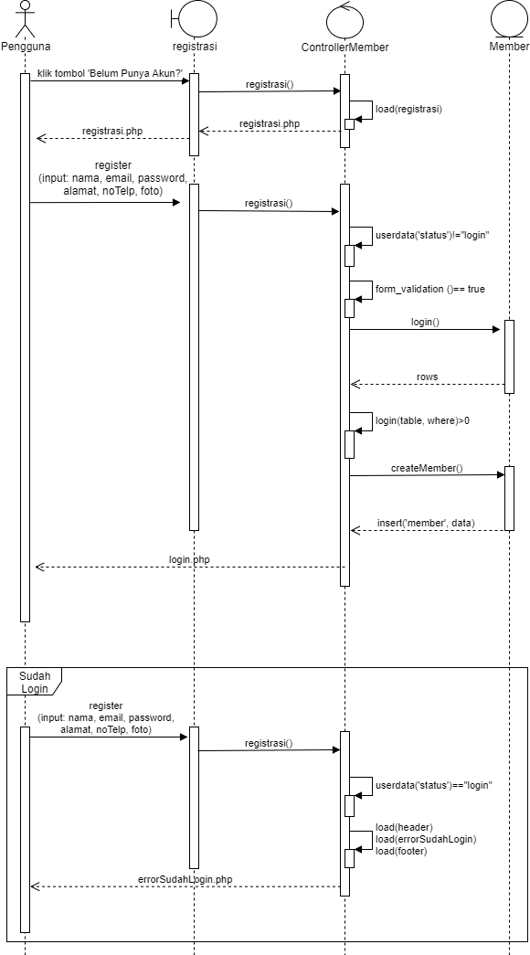

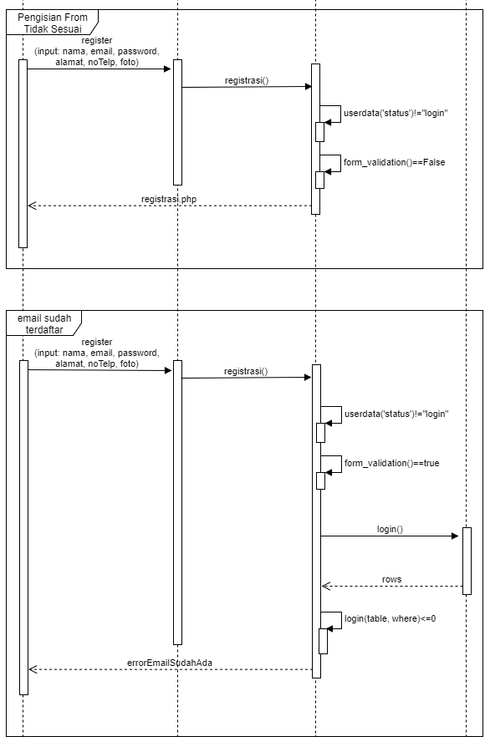

Diagram 1 Sequence Diagram Registrasi

Pada sequence ini menjelaskan alur dari proses regustrasi yang dilakukan oleh pengguna web TLES. Pertama pengguna menekan tombol ‘belum punya akun?’ untuk merequest halaman registrasi. View akan mengakses method registrasi() pada controller dan controller member akan meredirect pengguna ke halaman register.php. Kemudian pengguna mengiskan nama, email, password, alamat, noTelp dan foto. Jika data yang diinputkan pengguna telah valid maka controller member akan menyimpan data pengguna pada model member dan controller akan meredirect pengguna ke halaman login.php. Jika pengguna sudah login saat melakukan registrasi, maka pengguna akan diredirect ke halaman errorSudahLogin.php. Jika pengisian form tidak sesuai, maka pengguna akan dikembalikan ke halaman registrasi.php. Jika email yang digunakan pengguna untuk registrasi sudah terdaftar, maka controller akan meredirect pengguna ke halaman errorEmailSudahAda.php.

#### TLES-1-002

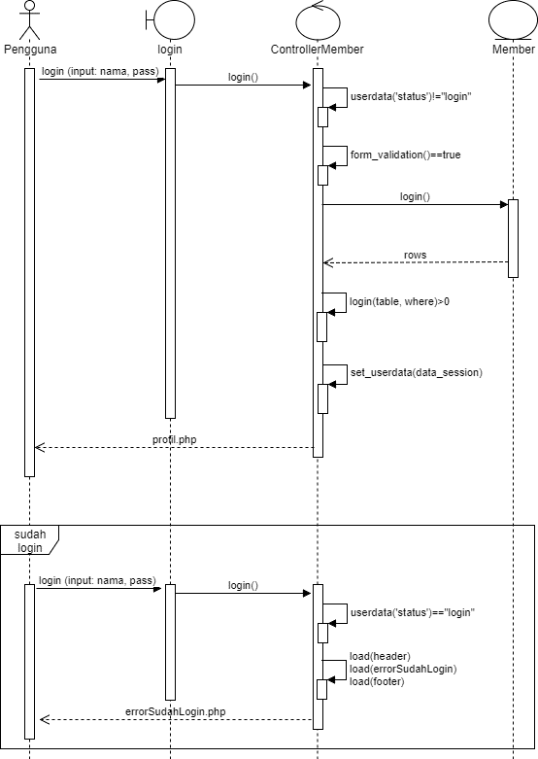

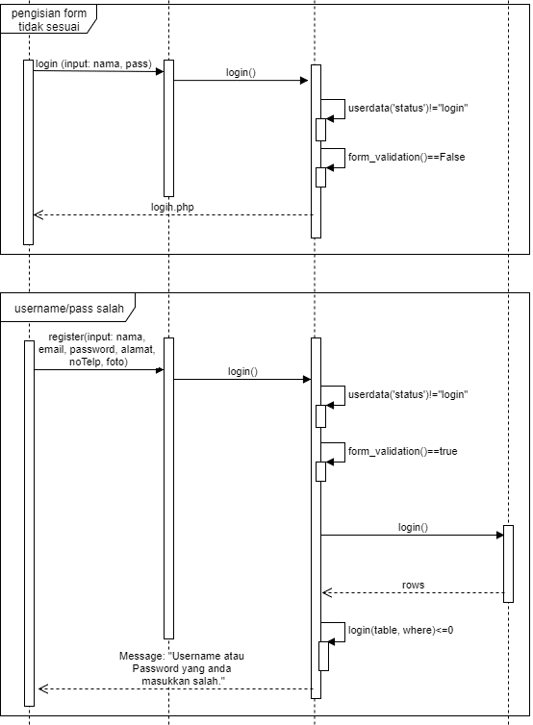

Diagram 2 Sequence Diagram Login

Pada sequence ini menjelaskan alur dari proses login yang dilakukan oleh pengguna web TLES. Pertama pengguna berada di halaman login, mengisi nama dan password, lalu menekan tombol login. Kemudian view login akan mengakses method login() pada controller dan controller akan mengakses model member dan membuat session serta menampilkan halaman profile.php sesuai dengan user yang login. Jika pengguna telah login, maka controller akan meredirect pengguna ke halaman errorSudahLogin.php. Jika data yang diinputkan oleh pengguna tidak valid maka sistem akan mengembalikan pengguna ke halaman login.php. Jika username atau password yang diisikan salah maka controller akan menampilkan pesan/alert “Username atau Password yang anda masukkan salah”

#### TLES-1-003

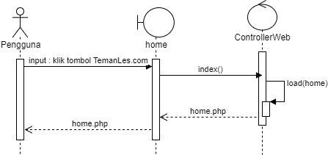

Diagram 3 Sequence Diagram Lihat Beranda

Actor pada sequence ini adalah pengguna web TLES. Pengguna menekan tombol ‘TemanLes.com’ yang berada pada menubar. Kemudian view akan mengakses method index() pada controller web dan pengguna akan di redirect ke halaman home.php.

#### TLES-1-004

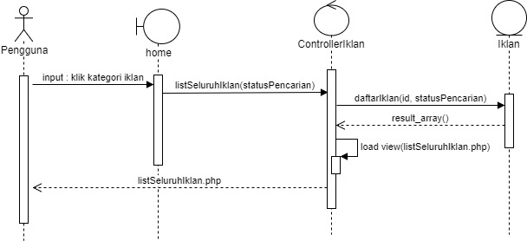

Diagram 4 Sequence Diagram Lihat Daftar Iklan

Pada sequence ini menjelaskan alur dari lihat daftar iklan yang dilakukan oleh pengguna web TLES. Pengguna menekan katagori iklan yang ada di menubar, lalu view home akan mengakses method listSeluruhIklan pada controller iklan. Selanjutnya controller iklan akan memanggil method daftarIklan() pada model iklan berdasarkan katagori yang dipilih. Setelah mendapatkan hasil array dari database, maka controller iklan akan meredirect ke halaman listSeluruhIklan.php yang berisi daftar iklan berdasar katagori.

#### TLES-1-005

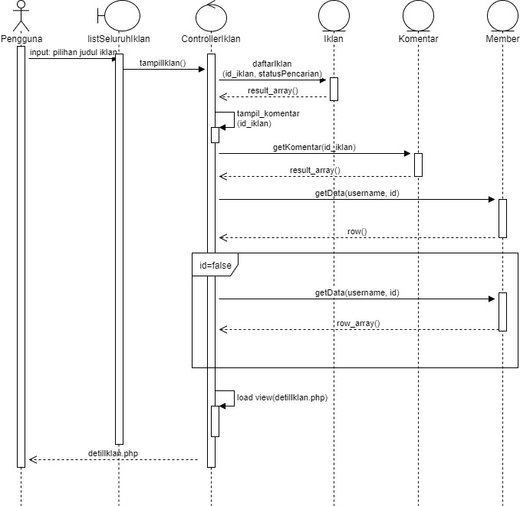

Diagram 5 Sequence Diagram Lihat Halaman Detil Iklan

Pada sequence ini menjelaskan alur dari lihat halaman detil iklan yang dilakukan oleh pengguna web TLES. Pertama pengguna memilih salah satu judul iklan. View listSeluruhIklan akan mengakses method tampilIklan() pada controller, setelah itu controller iklan akan memanggil method daftarIklan() pada model iklan berdasarkan id iklan, method getKomentar() ke model komentar berdasar id komentar, method getData() ke model member berdasarkan username dan id. Setelah itu controller akan meredirect pengguna ke halaman detilIklan.php yang berisi detil iklan dan komentar pada iklan yang di request.

#### TLES-1-006

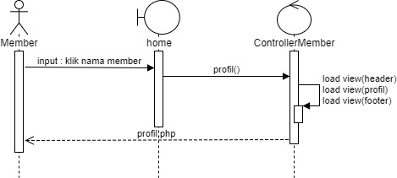

Diagram 6 Sequence Diagram Lihat Profil

Pada proses lihat profil dilakukan oleh member yang telah login, member menekan salah satu nama member. View home akan mengakses method profil() pada controller dan controller member akan meredirect member ke halaman profil.php berdasarkan nama member yang dipilih.

#### TLES-1-007

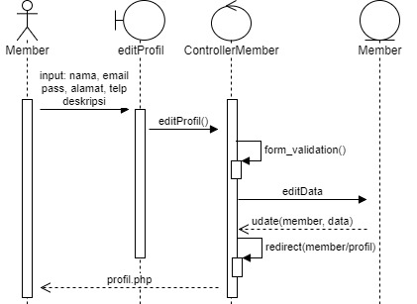

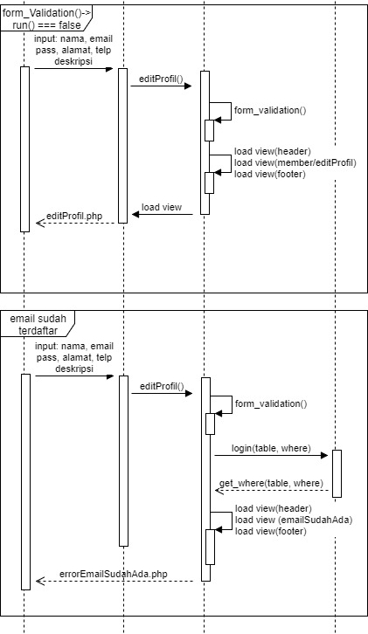

Diagram 7 Sequence Diagram Edit Profil

Proses edit profil dilakukan oleh aktor member yang berfungsi untuk membuat mengubah data profile. Proses ini dilakukan oleh member yang telah login. Member memasukkan data berupa nama, email, pass, alamat, telp dan deskripsi. Setelah itu, view editProfil akan mengakses method editProfil() pada controller dan controller akan memvalidasi, menyimpan data pada model member serta meredirect member ke halaman profil.php. Jika isian form tidak sesuai, maka controller akan mengembalikan member ke halaman editProfil.php. Jika email yang diganti tidak sesuai dengan email yang sedang login, maka akan diredirect ke halaman errorEmailSudahAda.php.

#### TLES-1-008

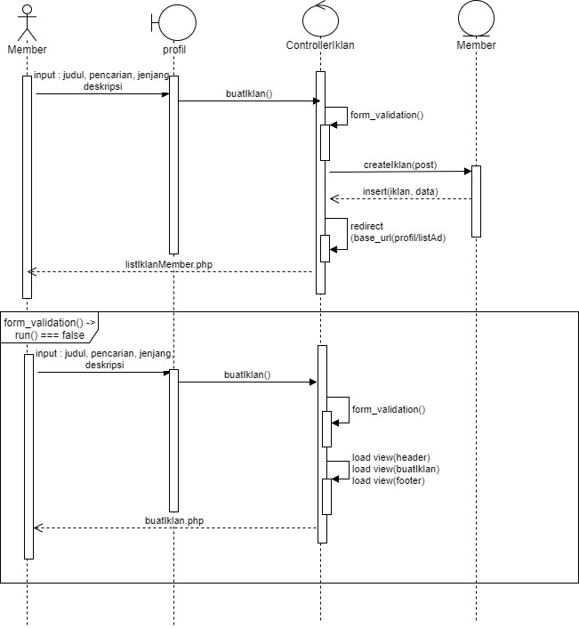

Diagram 8 Sequence Diagram Buat Iklan

Pada proses buat iklan yang dilakukan oleh aktor member yang berfungsi untuk membuat iklan pada web TLES. Proses ini dilakukan oleh member yang telah login. Member memasukkan input data berupa judul, pencarian, jenjang, dan deskripsi iklan, yang dimana view profil mengakses method buatIklan() pada controller. Serelah itu, controller akan memanggil method createIklan() pada model member. Controller iklan akan meredirect ke url profil/listAd. Jika input tidak sesuai dengan form, maka controller akan mengembalikan member ke halaman buatIklan.php.

#### TLES-1-009

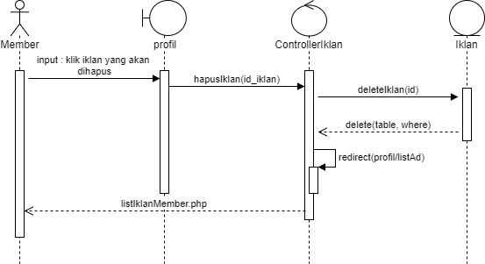

Diagram 9 Sequence Diagram Hapus Iklan

Proses hapus iklan yang dilakukan oleh aktor member berfungsi untuk menghapus iklan pada web TLES. Proses ini dilakukan oleh member yang telah login. Member menekan iklan yang akan dihapus dan view profil akan mengakses method hapusIklan() pada controller. Setelah itu controller akan memanggil method deleteIklan() pada model iklan berdasarkan id iklan yang akan dihapus. Setelah itu controller akan meredirect ke url profil/listAd dengan daftar iklan yang telah update.

#### TLES-1-010

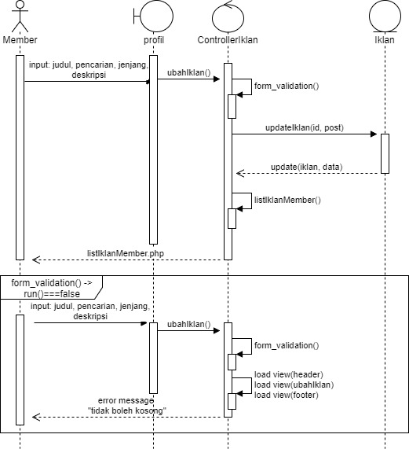

Diagram 10 Sequence Diagram Edit Iklan

Proses edit iklan dapat dilakukan oleh aktor member berfungsi untuk mengedit iklan pada web TLES. Proses ini dilakukan oleh member yang telah login. Member memasukan data yang diubah berupa judul, pencarian, jenjang dan deskripsi dan view profil akan mengakses method ubahIklan pada controllerIklan. Setelah itu, controller akan melakukan validasi dan memanggil method updateIklan() pada model iklan berdasarkan id. Setelah itu controller akan meredirect ke url profil/listAd dengan daftar iklan yang telah update. Jika isian data tidak sesuai form, maka member akan dikembalikan ke halaman ubahIklan.php.

#### TLES-1-011

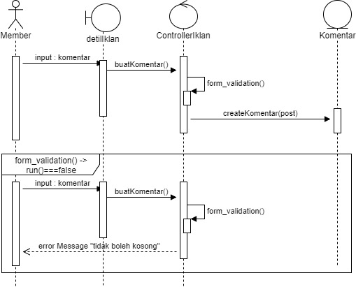

Diagram 11 Sequence Diagram Buat Komentar

Proses buat komentar yang dilakukan oleh actor member berfungsi untuk melihat membuat komentar pada salah satu iklan di web TLES. Proses ini dilakukan oleh member yang telah login. Member menuliskan komentar pada kolom yang disediakan di salah satu iklan. View detilIklan akan mengakses method buatKomentar() pada controllerIklan. Controller melakukan validasi dan memanggil method createKomentar() pada model Komentar. Komentar yang dibuat akan ditampilkan. Jika isian data tidak sesuai form, maka akan muncul pesan alert “tidak boleh kosong’’

#### TLES-1-012

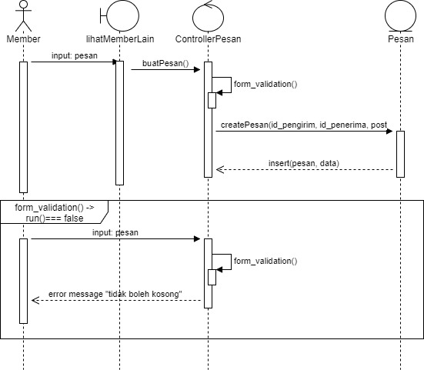

Diagram 12 Sequence Diagram Kirim Pesan

Proses kirim pesan dilakukan oleh member untuk mengirim pesan kepada member lain. Proses ini dilakukan oleh member yang telah login. Member menuliskan pesan pada kolom pesan yang disediakan dan controller akan melakukan validasi. View lihatMemberLain akan mengakses method buatPesan() pada controllerPesan. Controller akan memanggil method createPesan() pada model pesan dengan parameter id pengirim, id penerima dan post. Pesan yang dibuat akan ditampilkan. Jika isian data tidak sesuai dengan form, maka akan muncul pesan alert “tidak boleh kosong”.

#### TLES-1-013

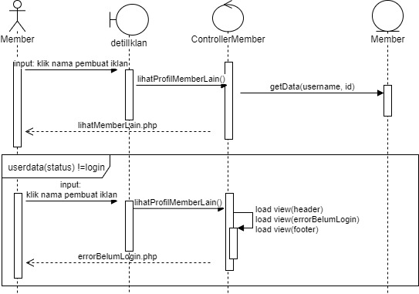

Diagram 13 Sequence Diagram Lihat Profil Member Lain

Proses lihat profil member lain dilakukan oleh member untuk melihat profile member lain. Member yang telah login menekan salah satu nama pembuat iklan. View detilIklan akan mengakses method lihatProfilMemberLain() pada controller member. Controller akan memanggil method getData() pada model member berdasarkan username dan id. Setelah itu controller akan meredirect member ke halaman lihatMemberLain.php.

#### TLES-1-014

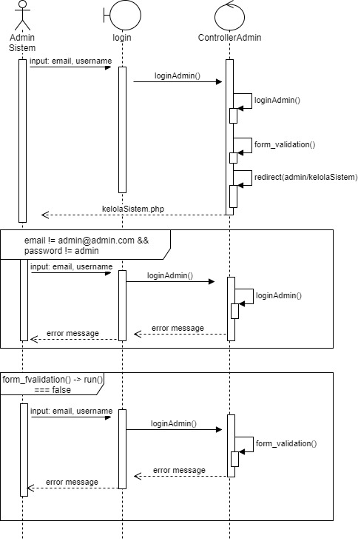

Diagram 14 Sequence Diagram Login Admin

Proses login admin dilakukan oleh admin sistem. Admin memasukkan email dan username pada web TLES. View login akan mengakses method loginAdmin() pada controller admin. Controller akan melakukan validasi dan meredirect ke halaman kelolaSistem.php. Jika email dan password yang dimasukkan salah, maka controller akan menampilkan message alert “Email dan password tidak cocok dengan email password admin”. Jika isian form tidak sesuai maka controller akan mengembalikan ke halaman login.php

#### TLES-1-015

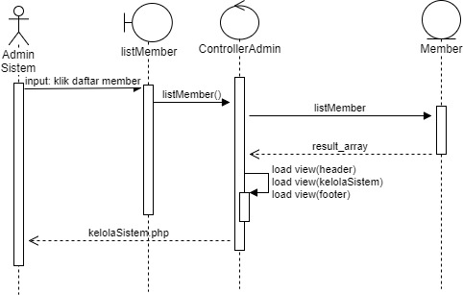

Diagram 15 Sequence Lihat Daftar Member

Pada proses Lihat daftar member yang dilakukan oleh admin sistem, admin menekan daftar member lalu controller merequest list member pada model member. View listMember akan mengakses method listMember() pada controller admin. Setelah itu controller akan memanggil method listMember() pada model member dan meredirect admin ke halaman kelolaSistem.php dengan daftar seluruh member yang ada di web TLES.

#### TLES-1-016

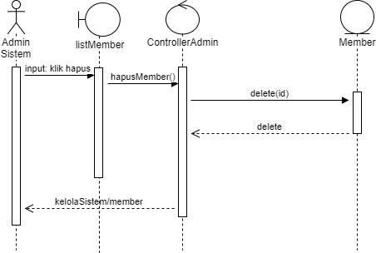

Diagram 16 Sequence Diagram Hapus Member

Proses hapus member dilakukan oleh admin sistem yang telah login. Admin sistem menekan tombol hapus pada salah satu member yang dipilih dan view listMember akan mengakses method hapusMember() pada controller admin. Controller admin akan memanggil method delete() pada model member berdasarkan id. Sistem akan menghapus data member tersebut dan meredirect ke halaman kelolaSistem/member yang menampilkan update daftar member yang terdaftar pada web TLES.

#### TLES-1-017

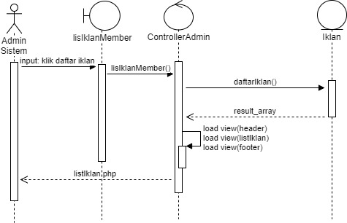

Diagram 17 Sequence Lihat Daftar Iklan Member

Pada proses lihat daftar iklan member, admin menekan daftar iklan lalu view listIklanMember akan mengakses method listIklanMember() pada controller admin. Setelah itu, controller admin akan memanggil method daftarIklan() pada model iklan. Controller akan meredirect ke halaman listIklan.php yang berisi daftar seluruh iklan yang berada pada web TLES.

#### TLES-1-018

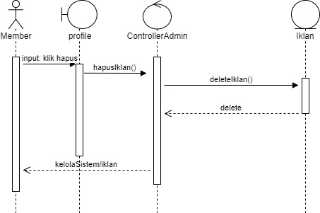

Diagram 18 Sequence Diagram Hapus Iklan Member

Proses hapus iklan member dilakukan oleh admin sistem yang telah login. Admin sistem menekan tombol hapus pada salah satu iklan member yang dipilih dan view profile akan mengakses method hapusIklan pada controller admin. Controller admin akan memanggil method deleteIklan() pada model iklan berdasarkan id. Sistem akan menghapus data iklan tersebut dan meredirect ke halaman kelolaSistem/iklan yang menampilkan update daftar iklan member yang ada pada web TLES.

# manual book

**Definisi Sistem**

TemanLes adalah suatu situs yang berguna untuk mencari guru pada untuk suatu matapelajaran. Dan juga guru yang mempromosikan dirinya dalam bidang tertentu. Siswa dari jenjang sekolah dasar hinggang sekolah menengah atas bisa dengan mudah mencari tutor yang cocok dengan karakter yang diinginkan. Terdapat fitur untuk membuat iklan untuk guru dan murid. Guna mempermudah untuk promosi dari guru dan murid. Pada versi ini terdapat fitur baru yaitu membiri komentar.

**Tujuan**

Website ini bertujuan untuk media promosi bagi para guru dan siswa.

**Sistem Kerja**

Aplikasi ini dikembangkan berbasis Open Source dengan menggunakan bahasa pemograman PHP (Hypertext Preprocessor), untuk user interface menggunakan Bootstrap dan Jquery. Pada database menggunakan My SQL dan Web Server menggunakan Apache. Aplikasi ini menggunakan Open Source dikarenakan mudah untuk dipelajari dan dimodifikasi. Oleh karena itu aplikasi ini tidak bergantung pada developer pembuatnya.

* stabilitas dan kombilitas yang tinggi
* user friendly
* penggunaan yang luas
* kompetibel dengan semua browsher
* referensi JavaScript yang cepat dan lengkap
* interaksi dengan AJAX untuk pengembang aplikasi
* cepat
* handal
* mudah digunakan
* open source
* didukung oleh komunitas yang luas
* digunakan secara luas oleh pengembang

**Fitur yang tersedia**

|  |  |  |
| --- | --- | --- |
|  | Admin | Pelanggan |
| Login | v | v |
| Lihat profil | v | V |
| Membuat iklan | v | V |
| Edit iklan | x | v |
| Hapus iklan | v | v |
| Lihat Iklan | v | X |
| Logout | v | V |
| Lihat member | v | X |
| Membuat commentar | x | v |
| Melihat commentar | v | v |

**Fitur Admin**

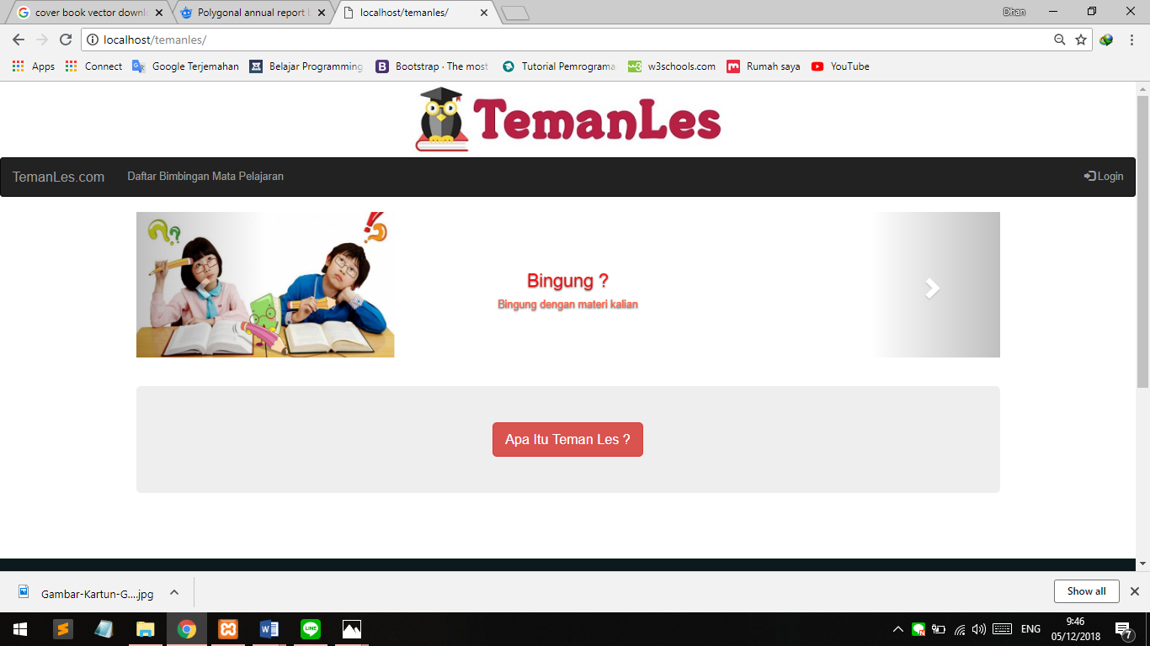

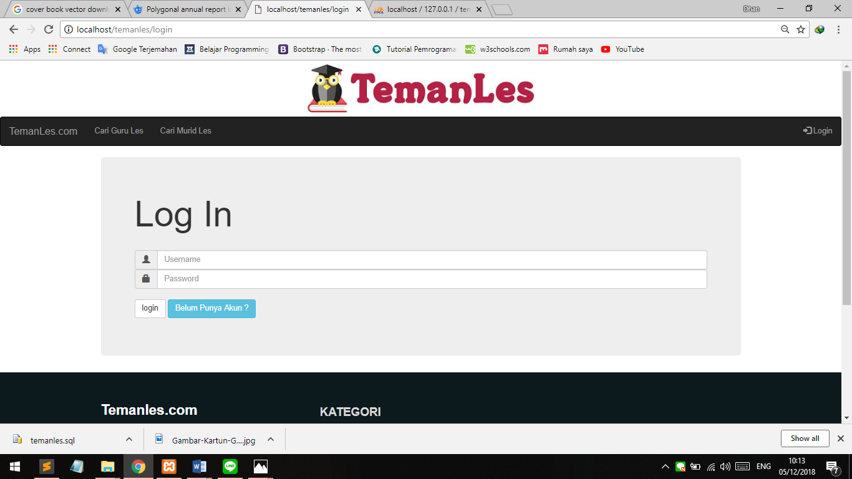

Ini adalah halaman awal yang akan ditemui. Disini anda cukup mengisikan username dan password yang telah ditentukan. Setelah itu klik pada tombol *login*.

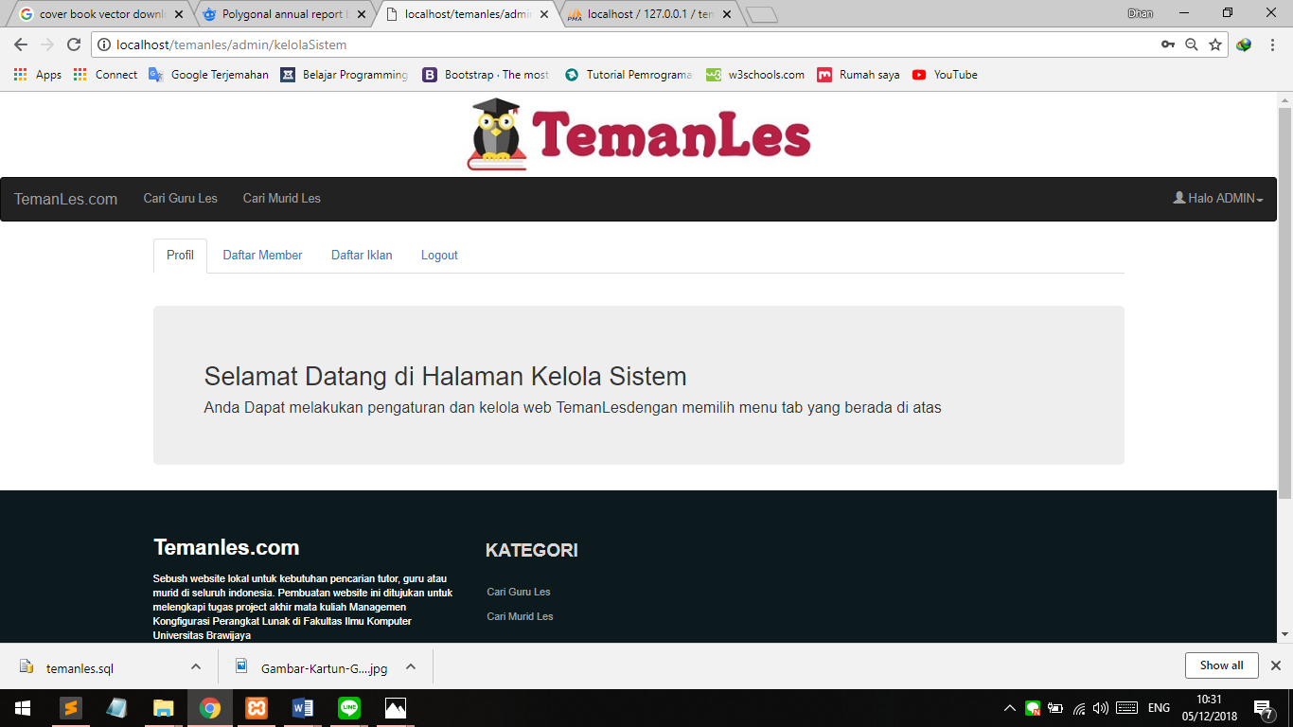

Ini adalah halaman utama dari admin. Disini disediakan tombol “Profil” guna untuk melihat profil. Dan apabila keluar dari sistem bisa dengan klik tombol ”Logout”.

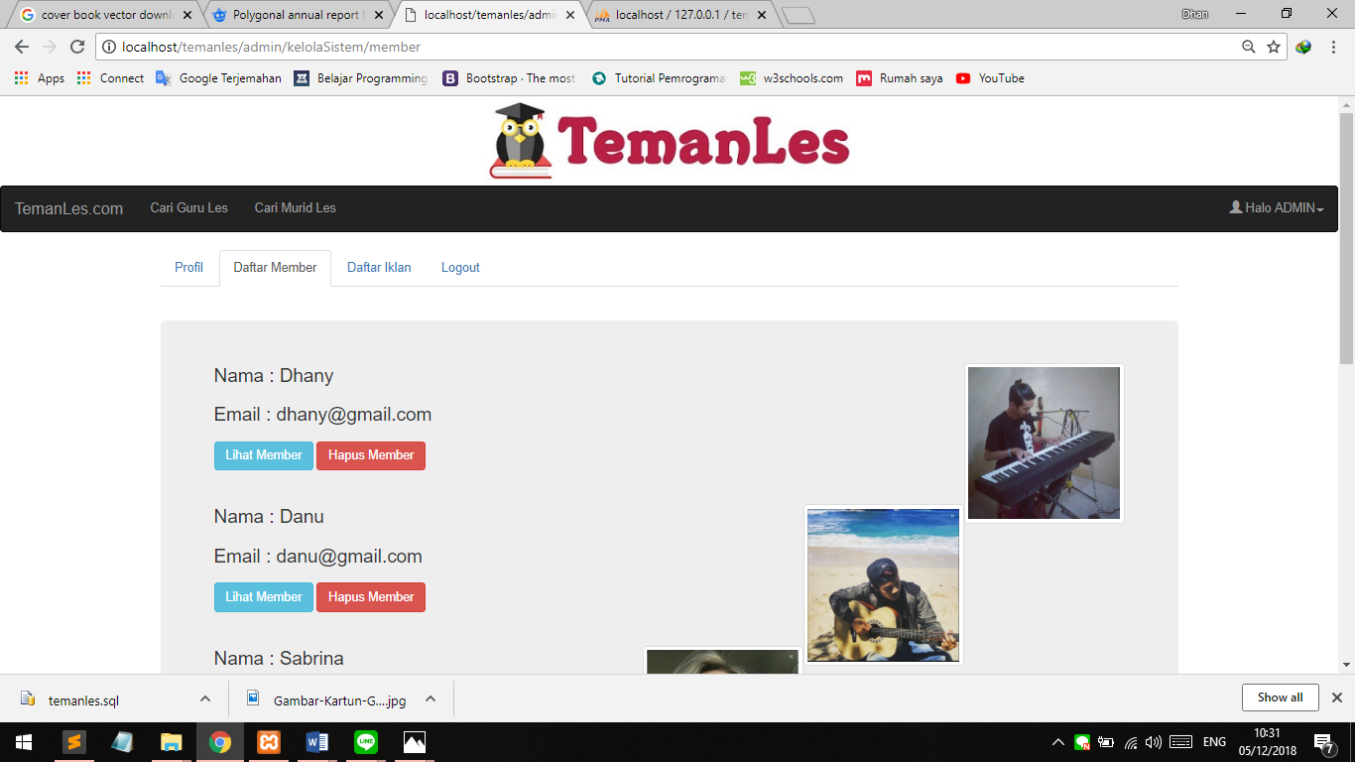

Berikut adalah tampilan untuk melihat member yang terdaftar pada sistem. Disini admin bisa menghapus member yang dirasa mengganggu sistem.

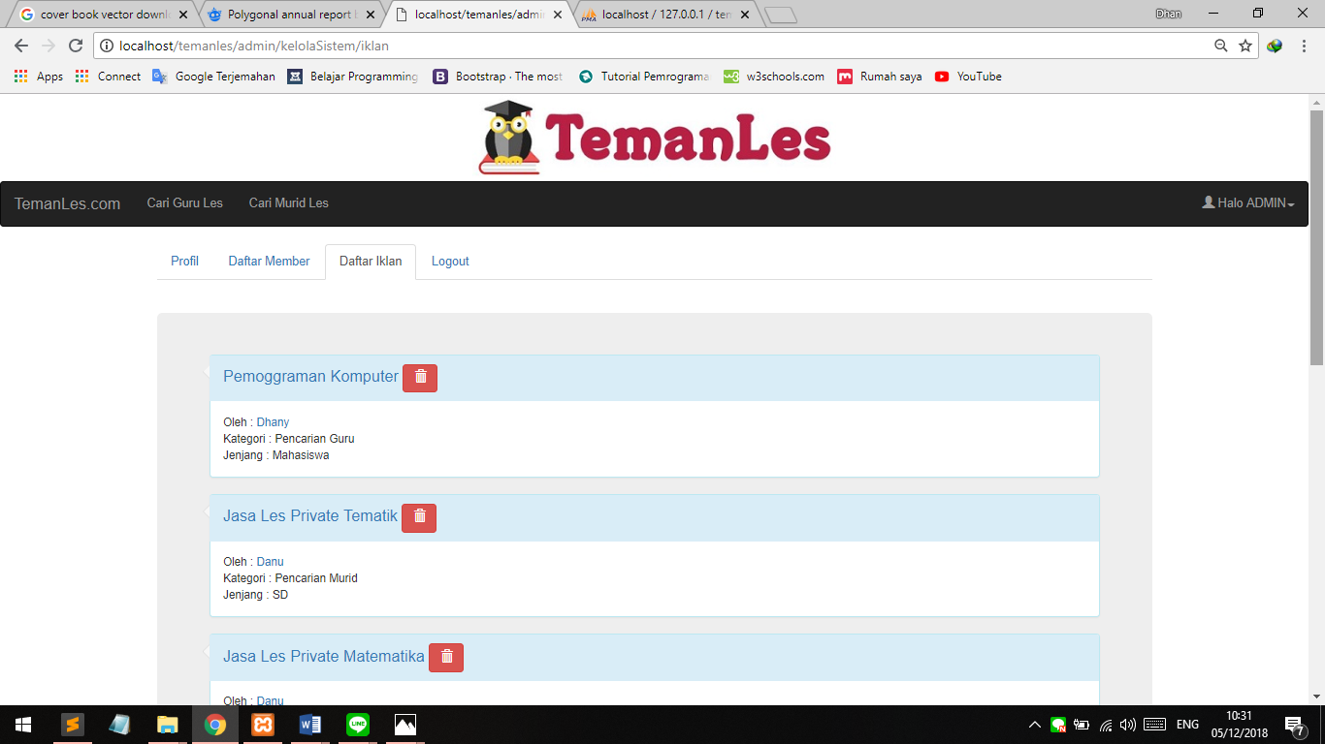

Ini adalah tampilan untuk daftar iklan. Apabila ada iklan yang mengganggu kenyamanan dari user lain, maka admin bisa menghapus iklan tersebut.

**Fitur Pelanggan**





Ini adalah tampilan utama dari pelanggan. Hal pertama yang perlu dilakukan adalah melakukan *login*. Dengan mengklik tombol login lalu menginputkan Username dan password lalu klik pada tombol “login”. Apabila belum mempunyai akun maka klik tombol “Belum Punya Akun”.

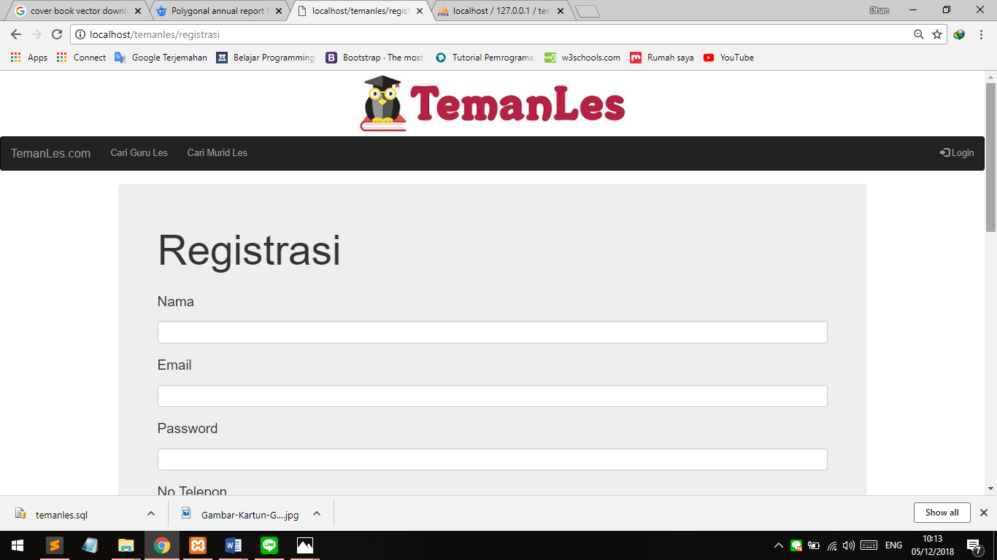

Ini adalah halaman untuk membuat akun. Isikan data pada field yang diminta. Apabila selesai klik tombol “sumbit”.

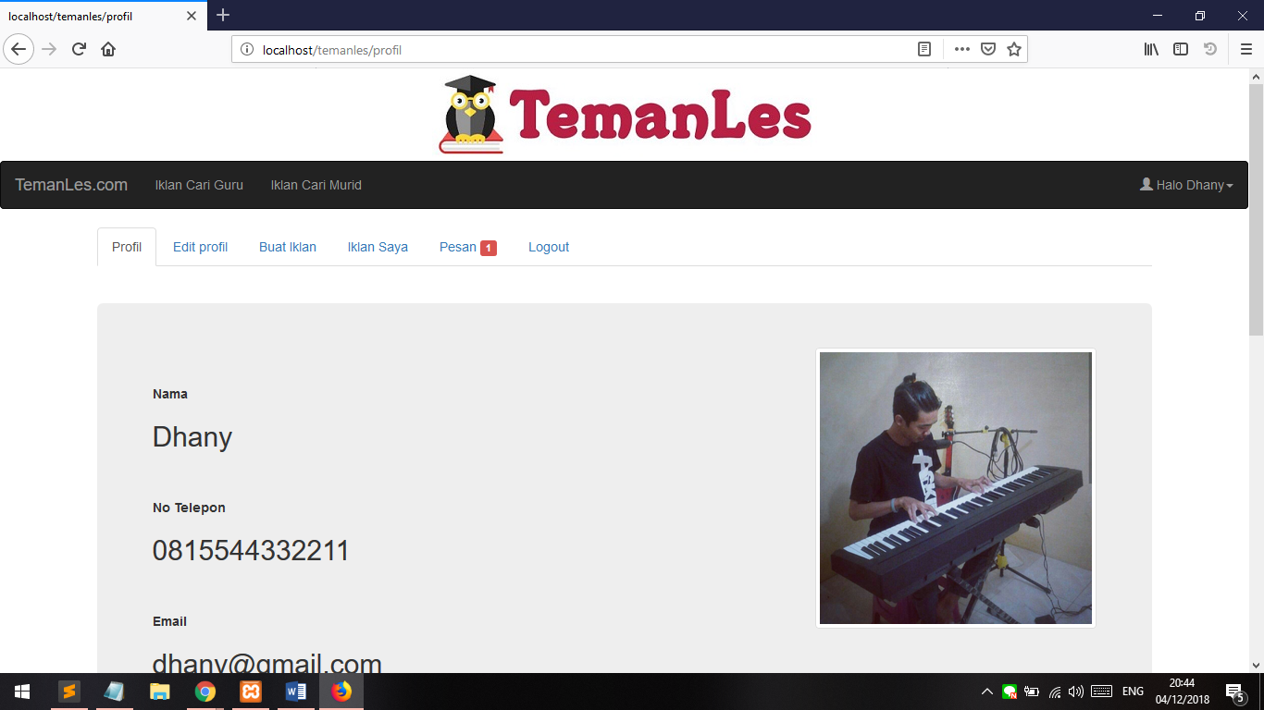

Ini adalah halaman setelah berhasil login. User bisa melihat data profil dirinya sendiri. Pada versi ini user bisa mengsdit profilnya sendiri. Apabila user ingin melihat guru bimbingan yang ada bisa klik pada tombol “Daftar Bimbingan Mata Pelajaran”. Lalu usser bisa membuat iklan sendiri. Dan juga bisa menerima pesan dari user lain, dapat dilihat pada tombol “Pesan”.

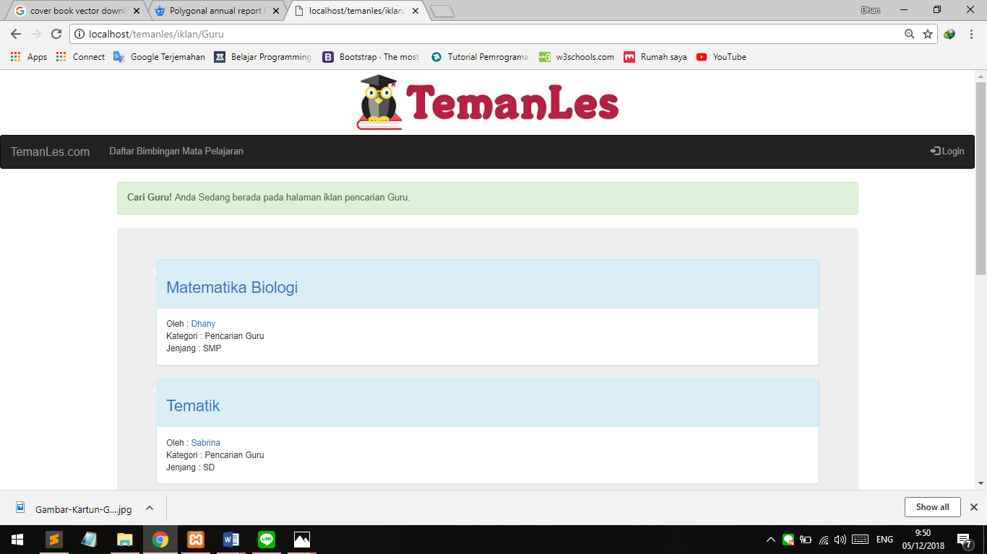

ini adalah Daftar Bimbingan Mata Pelajaran. Disini pelanggan bisa memilih bimbingan yang diinginkan.

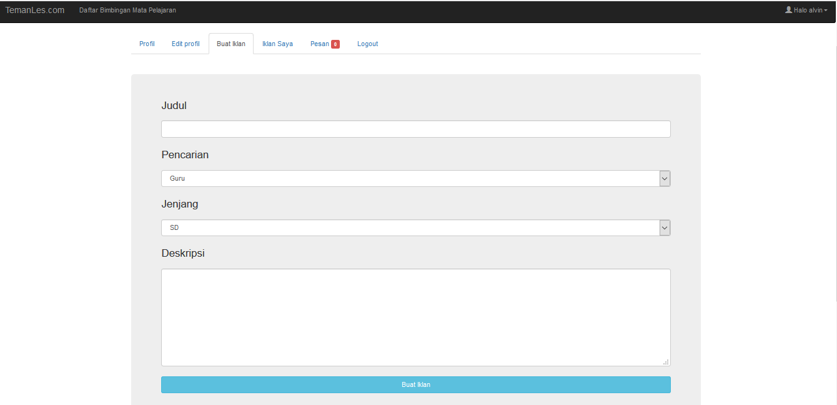

Ini adalah tampilan untuk membuat iklan. Disini pelanggan hanya perlu mengisikan field yang telah disediakan. Apabila selesai klik pada tombol “Buat Iklan”.

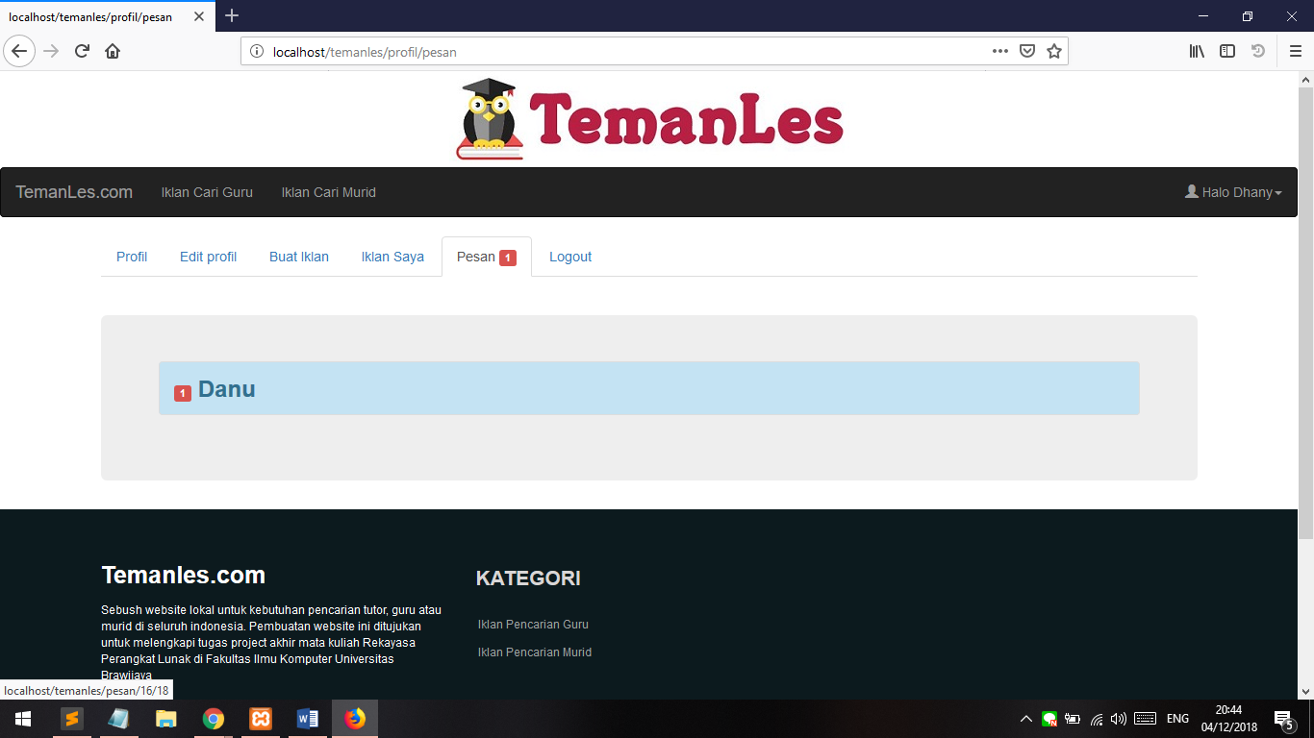

Ini adalah tampilan untuk berkirim pesan kepada user lain. Untuk melihat pesan masuk cukup klik pada nama pengirim pesan.

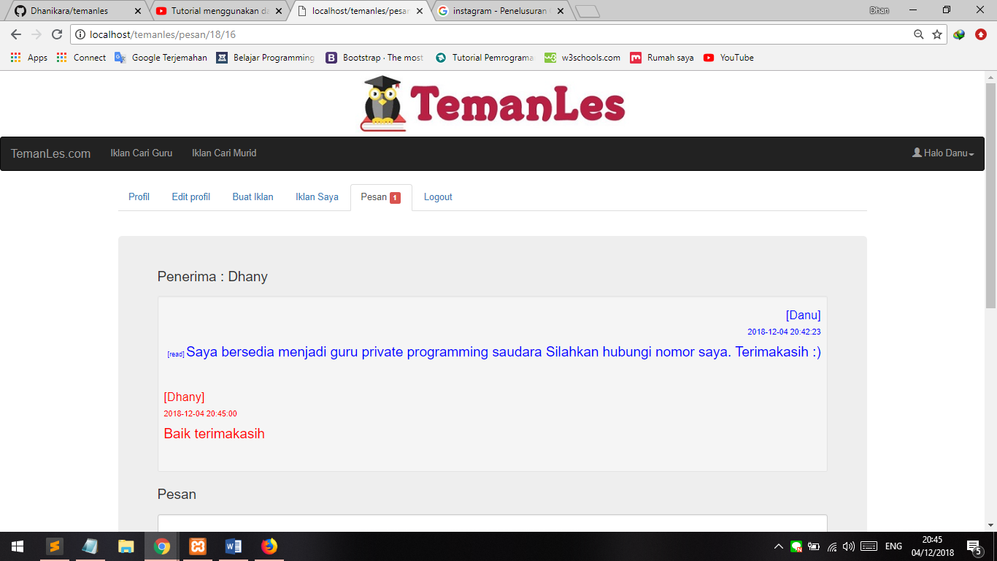

Untuk membalas pesan hanya perlu mengisikan sesuai yang diinginkan pada kolom pesan lalu klik tombol “Kirim”.

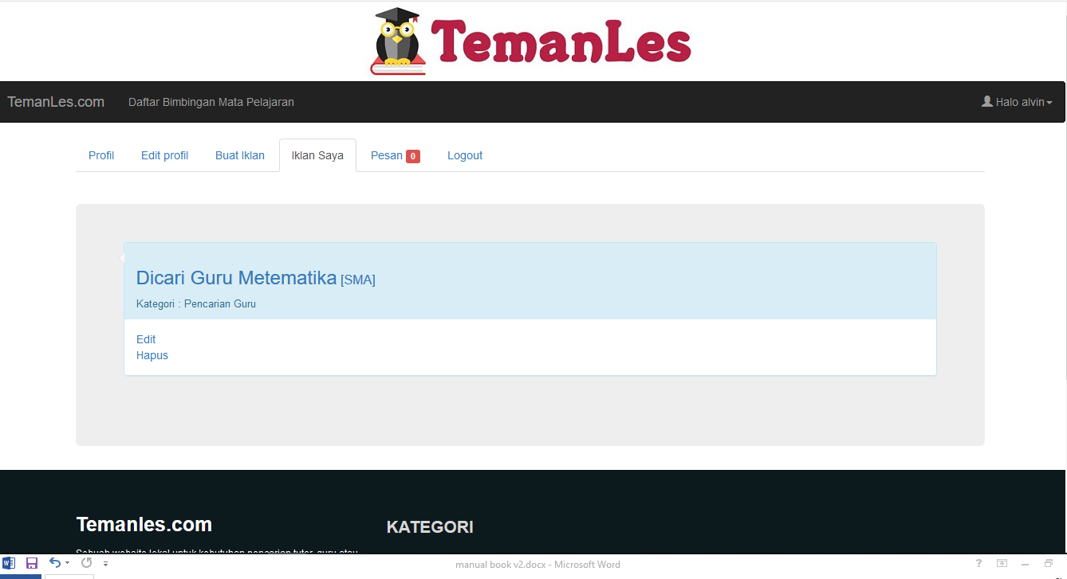

Ini adalah tampilan untuk melihat iklan saya. Disini kita bisa melihat iklan apa saja yang pernah dibuat. Disini user bisa mengedit pesan yang pernah dibuat atau juga menghapus iklan yang dirasa sudah tidak perlu.

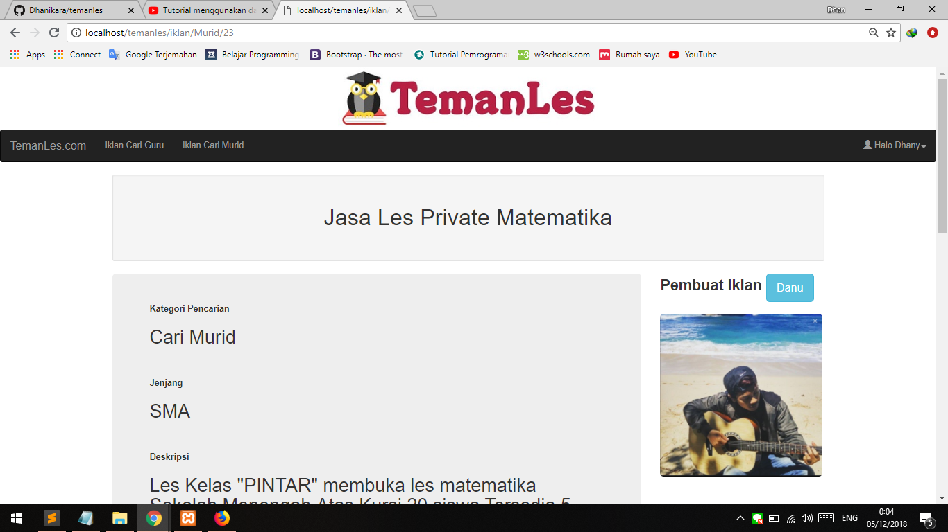

Ini adalah tampilan dari pembuat iklan. Disini user bisa melihat detail yang membuat iklan. Apa bila kita ingin mengirim pesan maka klik tombol “Nama” pada bagian kanan diatas foto.

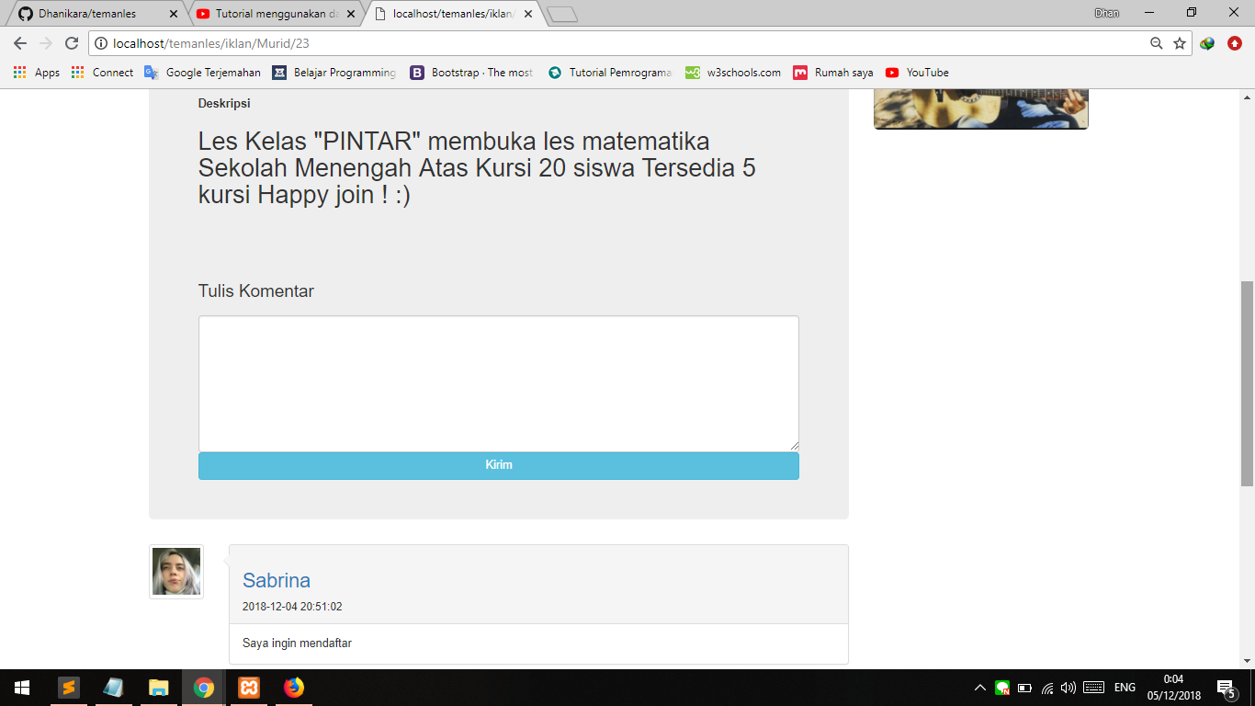

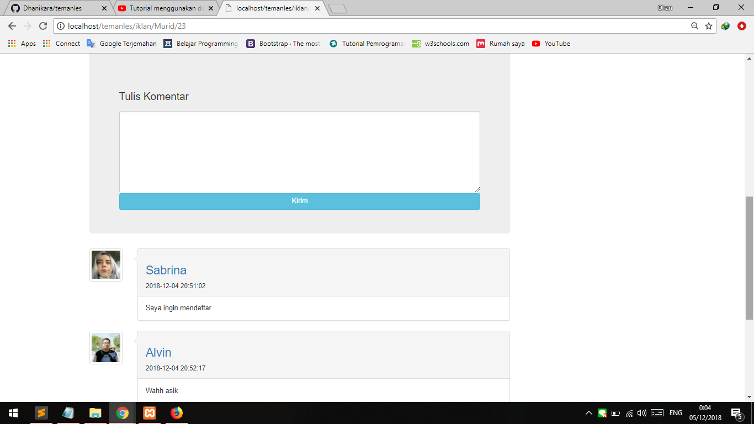

Ini adalah tampilan untuk membuat komentar. User hanya perlu mengisikan field yang disediakan lalu klik “kirim” apabila ingin mengirim komentar.